Rossmann销售预测报告

# 问题的定义

　　这是Udacity机器学习课程的毕业项目，项目中将应用机器学习算法求解销售预测问题。

## 销售预测 – 老问题求新思路

作为销售计划的中心任务之一，销售预测是指通过一定的手段和方法，对未来特定时间内全部产品或者特定产品的销售数量或销售金额的估计。在操作层面上，销售预测是在充分考虑了未来各种影响因素的基础上，结合本企业的过往销售业绩，运用一定的分析方法提出切实可行的销售目标。

影响销售的因素很多，包括有需求变化、经济变动等成分的外界因素，和有营销策略、生产状况、销售人员等成分的内部因素，但销售预测对于完善客户需求管理、指导运营、优化供应链、提高企业利润方面都具有重大促进作用，降低企业的业务计划的不确定性，因此，提出合理的销售预测一直也是人们孜孜不倦的追求，是企业辅助决策的重要工具。销售预测也几乎成为了所有商业智能（BI）的终极目标。

多年来，人们已经形成了定性分析法和定量分析法两类分析方法。其中，定量分析法中的趋势预测分析法和因果预测分析法在实际应用中也能取得一定的预测效果。他们可以基于历史数据，运用一些直观的算法，如算术平均法、指数平滑法，来进行预测，相比定性分析法，预测效果也有了一定的提高[1]。

但随着经济全球化，商业网络化的进程，市场竞争日趋激烈，业务复杂化，数据规模海量化，传统的预测方法已经越来越力不从心。预测的精确性围城销售预测的核心痛点，人们迫切希望一些性能更高，更智能的预测方法。数据挖掘[2]技术由计算机自动从大量数据集中提取隐含的、事先不知道但有潜在应用价值的信息，可用于学习复杂销售的复杂特征对于销售的影响，从而得到较好的预测效果。本课题将应用机器学习算法来实施销售预测。

## 问题分析

Rossmann是欧洲的一家连锁药店，在欧洲7个国家拥有超过3000家药店。这是一个Kaggle[比赛项目](https://www.kaggle.com/c/rossmann-store-sales)，本课题将按照项目中的说明，需要为Rossmann在德国的1115家药店做出提前6个星期的每日销售预测。

对于Rossmann的销售预测问题将是一个具体领域的销售预测问题，作为药店连锁店，具有一定的行业特征，这些将体现为数据特征。如上节所述，基于机器学习算法的数据挖掘技术会是一种可能的得到一个合适预测模型的办法。

本课题得到的预测模型将用于输出未来6个星期里每天的销售量，预测结果可以和实际销售情况对比，从而衡量预测效果。在实际使用中，还可以随着时间的推移，不断学习和预测。

## 评价指标

本项目将使用Kaggle项目中的评估函数RMSPE（Root Mean Square Percentage Error）作为评估指标：

$$RMSPE=\sqrt{\frac{1}{n}\sum_{i=1}^{n}{{\left(\frac{y_{i}-{\hat{y}}_{i}}{y_{i}}\right)}^{2}}}$$

其中， $y_{i}$ 为一个门店某天的销售量， ${\hat{y}}_{i}$ 为相应的预测值。

# 研究分析

## 数据特征

作为一个Kaggle比赛项目，Kaggle提供了项目数据，包括训练数据train.csv，测试数据test.csv，已经商店信息数据store.csv。训练集数据的全部字段说明参见：<https://www.kaggle.com/c/rossmann-store-sales/data>，包括两部分：1，与销售日期相关的日期、促销、节假日特征值，2，回归值：销售额和顾客数量。测试数据并不包含回归值，只适合Kaggle在线测试，本项目采用离线实验的方式，故不使用。商品信息数据store.csv包括与每个门店相关的门店类别、促销情况、竞争门店信息。

另外考虑了，竞争门店的作用，并试图通过*CompetitionOpenSinceYear*和*CompetitionOpenSinceMonth*得到当日门店是否存在竞争门店，以及CompetitionDistance得到的竞争门店的距离，report2.html就是以CompetitionDistance训练的模型，在测试集上的RMSPE错误率约为12.6%，仍然有一定的改进空间。

为了获得更简洁的有效特征值，后来在Kaggle上面发现了门店的[State属性数据集](https://www.kaggle.com/c/rossmann-store-sales/discussion/17048)，通过引入State特征值，使用Entity Embedding算法的神经网络，得到了较好的预测效果。

所以，本项目将选取如下特征值用于销售预测：

* Store：商店编号
* Date：数据统计日期
* Open：当天门店是否开放，节假日商品可能不开放。
* Promo：当天门店是否进行促销活动
* DayOfWeek：一周的星期几编号
* State：门店所属的地区，德国各地区的节假日各不相同，所以可以认为State也表达了StateHoliday和SchoolHoliday的属性。

而回归值，即要预测的数据为：

* Sales：当天销售额

本项目将以离线的方式训练模型，并作出预测，以比赛项目的训练数据作为项目数据，分割出部分（0.5%）作为测试数据。

## 数据探索

本项目做了以下几种数据可视化探索：

1. 按月、按年对比：

随机选取5个store的销售总额趋势图：

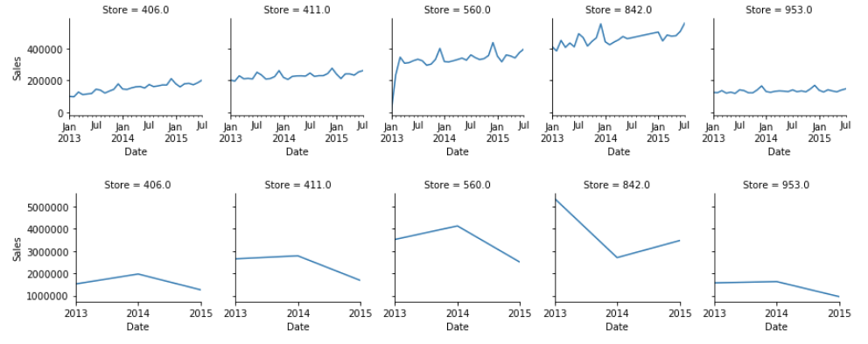

随机选取5个store的销售平均额趋势图：

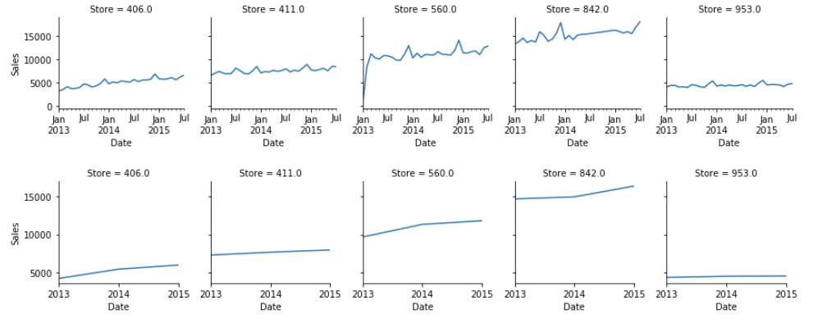

1. Open与销售额

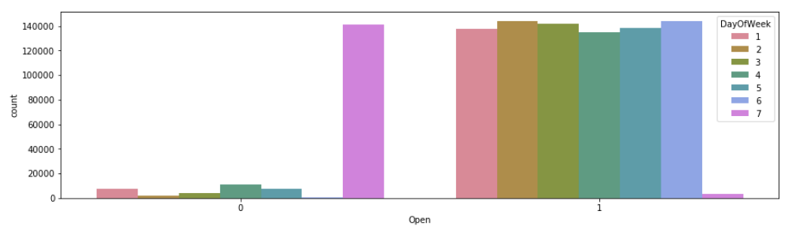

1. Prom与销售额

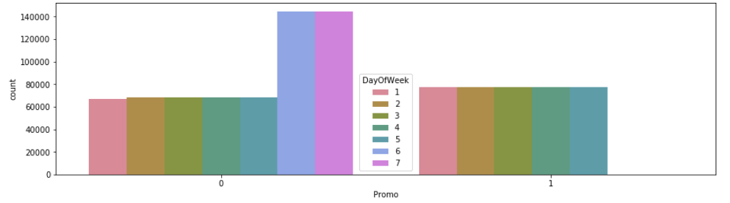

## 算法分析

## 基准模型

本项目使用了两种线性回归作为基准模型，详细结果参考report.html “3.基准模型”：

1. 总体线性回归

总体线性回归，是试图在整个数据集上训练模型，特征值选择了与Embedding网络模型同样的特征值。测试中取得的RMSPE的错误率不是很理想，只有45%左右。

1. 基于门店的线性回归

考虑到，各个门店的差异较大，又尝试了基于门店的线性回归模型，即对每一个门店训练一个模型，测试取得的RMSPE错误率降到了16%左右。

# 研究方法

## 数据处理

数据处理通过prepare_data.py实现，主要包含以下内容：

* 销售数据按日期排序，原始数据为时间降序排列，处理为升序排列
* 数据聚合：将State信息整合到Store信息中
* NAN处理：将nan数据用“0”填充
* 数据序列化：将原始3个数据集序列化为train_data.pickle和store_data.pickle。
* LabelEncoder：对选取的特征值进行LabelEncoder编码，并保持编码方案到les.pickle一边解码使用。
* 类型一致化：将编码后的特征值一致化为int类型。

全部过程通过prepare_data.py的prepare_data()实现。

## 算法实现

Entity Embedding神经网络由network.py实现。神经网络的各个特征说明如下：

* 神经网络框架

本项目采用[Keras](https://keras.io/)框架来实现具有Entity Embedding功能的神经网络。Keras是一个Python的深度学习库，提供了高层次的API，以便方便快捷地构建（深度）神经网络。

* 网络层次

## 算法改进

# 结果总结

# 结论分析

分析一下

# 参考文献

本项目参考的主要文献有：

【1】

【2】Rossmann Store State辅助数据：<https://www.kaggle.com/c/rossmann-store-sales/discussion/17048>